HU.028 – MANTER QUADRO 10
PROJETO: Viabiliza — Sistema de Licenciamento Eletrônico

HISTÓRICO DE REVISÃO
DATA | RESUMO DAS ALTERAÇÕES | VERSÃO | Responsável
16/10/2026 | Texto revisto para a linguagem de quem usa o sistema | 2.1 | Sudoeste Informática
19/10/2026 | Retirada das HUs sem funcionalidade no sistema, renumeração e reordenação das demais (retaguarda primeiro, portal depois) | 2.2 | Sudoeste Informática

VISÃO GERAL
O servidor consulta a versão vigente do Quadro 10 da LOUOS, com as permissões por zona. A alteração não reescreve a versão que já decidiu processos: toda edição de linha ocorre num rascunho. Publicar exige outra pessoa, diferente de quem elaborou o rascunho. A versão anterior permanece. Ativar uma versão já publicada troca a vigente sem apagar o histórico. Descartar o rascunho não altera a vigente. A permissão é permitido, permitido com condições ou proibido. Na importação, os sinais da matriz oficial (S, N, S(c) e equivalentes) também são aceitos. Zona citada no rascunho e ausente do cadastro ativo de zonas bloqueia a publicação. O Quadro 7 e o Quadro 11 não entram neste mapa. As regras territoriais são outro fluxo do mesmo Motor de regras.

SUMÁRIO

ÉPICO: EP02 — Administração
HISTÓRIA DE USUÁRIO: Manter Quadro 10
PRÉ-REQUISITOS
DEPENDÊNCIAS
INTERFACE DE USUÁRIO
TELA 1 - Quadro 10
COMPORTAMENTO ESPERADO TELA 1

ÉPICO: EP02 — Administração
Como a SEDUR quero versionar as permissões do Quadro 10 por zona, de modo que a regra mude sem reescrever a versão que já decidiu processos.

HISTÓRIA DE USUÁRIO: Manter Quadro 10
Como administrador quero abrir um rascunho do Quadro 10, editar linhas, importar arquivo e publicar com outra pessoa, de modo que a permissão por zona entre em vigor como versão nova.

PRÉ-REQUISITOS
• Consultar a aba de quadros: quem consulta as regras da LOUOS
• Abrir rascunho, gravar linha, importar, publicar, descartar e ativar versão: administrador que mantém o motor
• Zona e grupo de uso obrigatórios; a zona precisa existir e estar ativa no cadastro de zonas
• Quem publica não pode ser o autor do rascunho
• Arquivo CSV ou de texto, com até 5 MB

DEPENDÊNCIAS
Passadas
• Cadastro de zonas ativo, conferido na publicação

Futuras
• HU-047 — o motor lê a versão vigente, não o rascunho

INTERFACE DE USUÁRIO

TELA 1 - Quadro 10
Caminho no menu: Regras > Motor de regras > Quadros

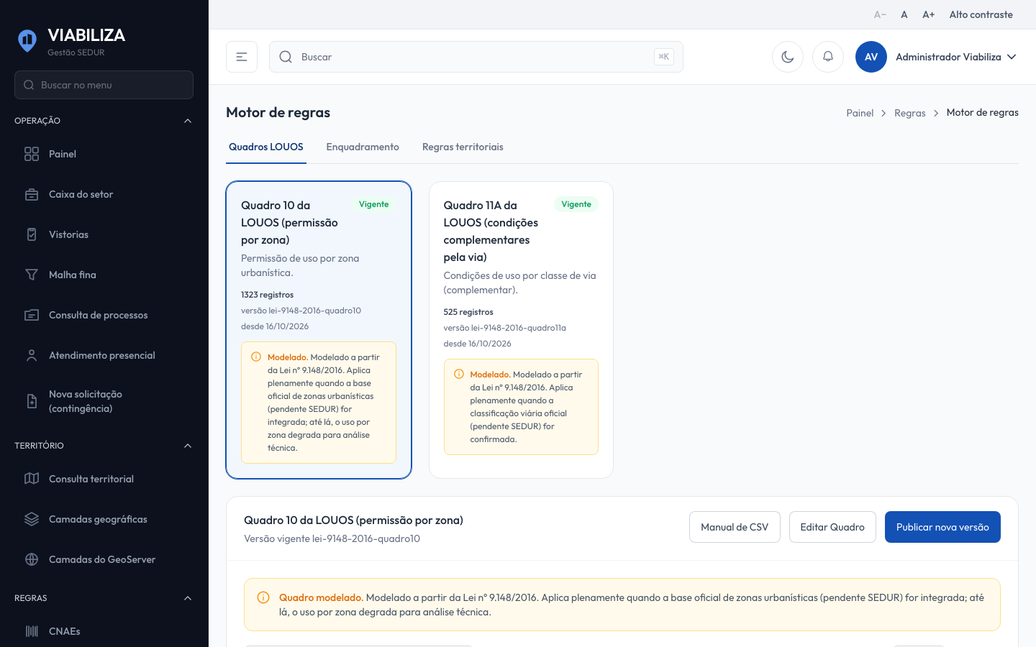

COMPORTAMENTO ESPERADO TELA 1
Cenário 1: Consulta da vigente
Dado que a pessoa consulta as regras da LOUOS e existe versão vigente do Quadro 10
Quando abre o quadro
Então vê as permissões por zona dessa versão e o histórico publicado

Cenário 2: Edição só no rascunho
Dado que o administrador inclui ou altera uma linha
Quando a mudança é gravada
Então ela fica no rascunho e a versão vigente conserva as linhas anteriores

Cenário 3: Quem elabora não publica
Dado que o rascunho foi elaborado pelo usuário autenticado
Quando esse usuário tenta publicar
Então a publicação é recusada e a mensagem pede publicador diferente do autor

Cenário 4: Zona inexistente
Dado que o rascunho cita zona ausente do cadastro ativo
Quando outra pessoa publica
Então a publicação falha, a lista das zonas ausentes é informada e a vigente não muda

Cenário 5: Descartar ou reativar
Dado que existe rascunho ou uma versão já publicada
Quando o administrador descarta o rascunho ou ativa uma versão antiga
Então descartar não altera a vigente, e ativar troca a vigente sem apagar o histórico; rascunho não é ativado

